2018-2019 EĞİTİM ÖĞRETİM YILI ……………………………. ORTAOKULU
6. SINIF TÜRKÇE DERSİ 1. DÖNEM 1. YAZILI SINAVI
İSİM SOYİSİM | NUMARA | SINIF | NOT
 |  |  | Turkceci.Net
Facebook Adresimiz: Türkçe Öğretmenleri (Turkceci.Net)
Çin'in kırsal kesiminde yaşam savaşı veren bir aile vardı. Dede, baba, anne ve çocuktan oluşan bu aile oldukça sıkıntı çekiyordu. Bir gün baba, yılların verdiği yorgunlukla bir köşede oturmaktan başka işe yaramayan ve hastalıktan sürekli burnunu silen dedeyi, pazar sepetine koyarak ve nehre doğru yola çıktı. Nehrin kenarında arkadaşlarıyla kitabını okuyan çocuk babasına ne yaptığı sordu.

Baba "Büyük babanın bize yük olmaktan başka yaptığı bir şey yok. Onu bu sepetle beraber nehre atmaya karar verdim" dedi.

Çocuk heyecanlanarak atıldı. "Aman baba, sepeti atma. Çünkü bir gün gelip sen de yaşlandığında o sepet bana lazım olacak"

- Baba, dedeye ne yapmak istiyor, sebebi nedir? (5 Puan)

- Çocuk sepeti babasının neden atmasını istemiyor? (5 Puan)

- Hikayede bize verilen mesaj (ana fikir) nedir? (8 Puan)

- Aşağıdaki tabloyu istenilen ölçütlere göre yazınız.(10 Puan)

SÖZCÜK | İSİM KÖKÜ | FİİL KÖKÜ | YAPIM EKİ | ÇEKİM EKİ
keskindir | - | Kes | kin | dir
okumuştu
seslenirdi
kazandırıyor
başlamış
gözlükçüler

5. Aşağıdaki kelime gruplarından hangisinde yazım yanlışı yoktur? (4 Puan)  A) Çiçekçi teyze B) Beşde iki  C) Yeşil bitgiler D) Sandıkdaki ütü | 6. Aşağıdaki deyimlerin hangisinde istemeden duyma anlamı vardır? (4 Puan)  - Kulak misafiri olmak  - Kulak kabartmak  - Kulak kesilmek  - Kulağa fısıldamak
7. Almanya'da yaşayan bir dostumun evindeyim. Dedi ki: Komşum, emekli bir Alman, bahçesindeki yetiştirdiği çileklerden getirdi. Geçenlerde ev turşumdan vermiştim ona şaşırmıştı. Ne de olsa alışık olmadığı bir durum. Bunları böyle böyle alıştırmalı yardımseverliğe. Neyse ki benim komşum birilerine karşılıksız bir şeyler vermeye alışıyor. Şimdilik hiç olmazsa bana...

Yukarıdaki metne uygun bir başlık belirleyerek aşağıya yazınız. (4 Puan)

8. Aşağıdaki cümlelerden hangisinde deyim cümleye uygun düşmemiştir? (5 Puan)  A) Gerçekler sonunda açığa çıktı.  B) Cem, her konuda atıp tutuyor.  C) Dostunu bir kalemde silmişti.  D) Çok heyecanlanmış, küplere binmişti. | 9. Aşağıdaki cümlelerin hangisinde zıt anlamlı kelimeler birlikte kullanılmamıştır. (4 Puan)  A) İhtiyar, kadına nereden geldiğini sordu?  B) Tok insan, aç insanın halinden anlamaz.  C) Beraber çok güldük, çok ağladık.  D) Babam yaşlandı ama annem pek yaşlı sayılmaz.
10. Dil kirlenirse ulusal kimlik de kirlenir insanın gerçek yurdu ana dilidir. Ben ana dilimin sınırlarında nöbet tutarım. Bu benim en büyük görevimdir.  Bu sözleri söyleyen kişi için aşağıdakilerden hangisi söylenemez ? (5 Puan)  A) Dilini iyi kullanmaktadır.  B) Dilini önemsemektedir.  C) Dilini korumaktadır.  D) Dil bilincine sahiptir | 11. Aşağıdaki cümlelerden öznel olanlara “Ö”, nesnel olanlara “N” harfi koyunuz. (18 P)  ( ) Hava bugün çok güzel görünüyor.  ( ) Yarın pikniğe gideceğiz.  ( ) Senin gözlerini çok beğeniyorum.  ( ) Bu kitap bir solukta okunuyor.  ( ) Evi üç oda bir salondan oluşuyormuş.  ( ) Öğretmen seni yanına çağırıyor.  ( ) Bugün hava tam piknik yapmaya uygun.  ( ) Çok yürüdüğünden ayakları şişmiş.  ( ) Yeni aldıkları araba kırmızı renkliymiş.
12. Dışarıda çok güzel kar yağıyordu. Pencerenin önüne oturup kar yağışını seyrediyor, kar tanelerinin beyaz gülücükler dağıtarak süzüle süzüle yere inmesini seyretmekten büyük sevinç duyuyordum. Bu sırada yandaki kanepede oturan dedeme heyecanla seslendim: “Dede, bak! Her yer nasıl da bembeyaz oldu!” Dedem dışarı baktı ve bana; “Evet benim güzel kızım, tıpkı pamuk tarlası gibi.” dedi.

Yukarıdaki metinle ilgili istenilen bilgileri aşağıdaki kısımlara yazınız. (8 Puan)

ŞAHISLAR: | ZAMAN:
YER: | OLAY:

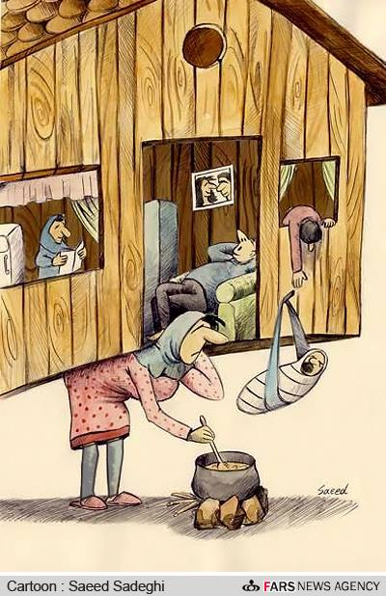
12. Yandaki görseli yorumlayarak aşağıya yazınız. (20 Puan)
…..11.2018 | Kubilay ORAL | Türkçe Öğretmeni | Turkceci.Net

